DES SURPRISES AUDIO ETONNANTES POUR NOS HEROS PERSONNELS
Sennheiser dévoile son guide de cadeaux de la fête des mères et des pères

Paris, le 27 avril 2021 – Les parents sont bien souvent nos meilleurs supporters, nos principaux enseignants, nos modèles et nos héros personnels. Au terme de cette inhabituelle année, offrir à nos proches un produit audio de qualité est un excellent moyen de leur dire "merci". Aussi, avec la gamme d'appareils audio de Sennheiser, il existe une multitude de façons de manifester sa gratitude aux papas et aux mamans qui nous entourent, afin qu'ils puissent entendre notre admiration tout au long de l'année.

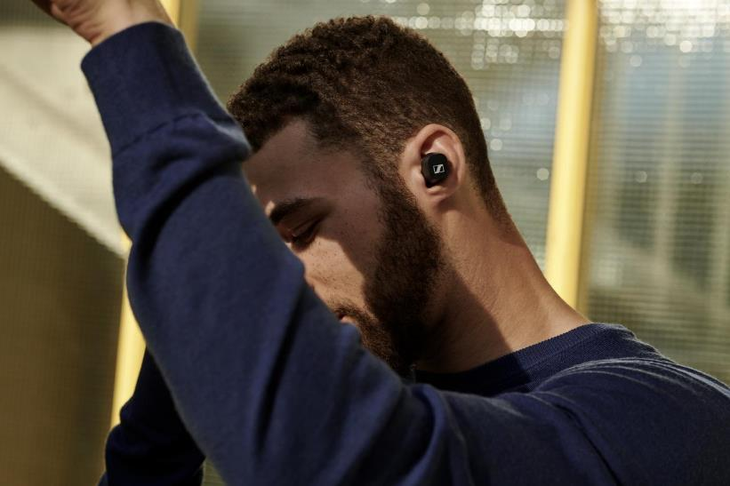

De véritables compagnons audio sans fil au quotidien
CX 400BT True Wireless
- Un son de qualité supérieure grâce aux transducteurs dynamiques de 7 mm de Sennheiser
- Une expérience d'écoute personnalisée avec un égaliseur intégré produisant un son parfait
- Commandes tactiles personnalisables
- 7 heures d’autonomie de batterie et jusqu’à 13 heures supplémentaires avec le boitier de charge
- Disponibles en blanc ou noir
Prix promotionnel : EUR 109 € TTC
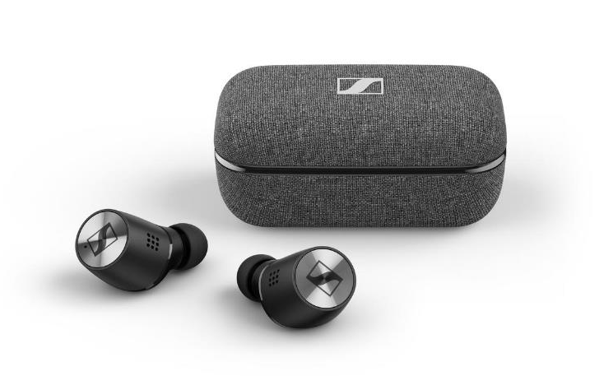
Des écouteurs sans fil de qualité supérieure avec ANC pour une expérience d'écoute optimale
MOMENTUM True Wireless 2
- Un son sans fil exceptionnel grâce aux transducteurs dynamiques de 7 mm de Sennheiser
- Suppression active du bruit
- Fonction Transparent Hearing
- Commandes tactiles personnalisables
- Fonction pause intelligente
- Un savoir-faire de précision
- Jusqu’à 7 heures d’autonomie de batterie, et jusqu’à 21 heures avec le boitier de charge
- Disponibles en noir ou blanc
Prix Public Conseillé : 299 € TTC

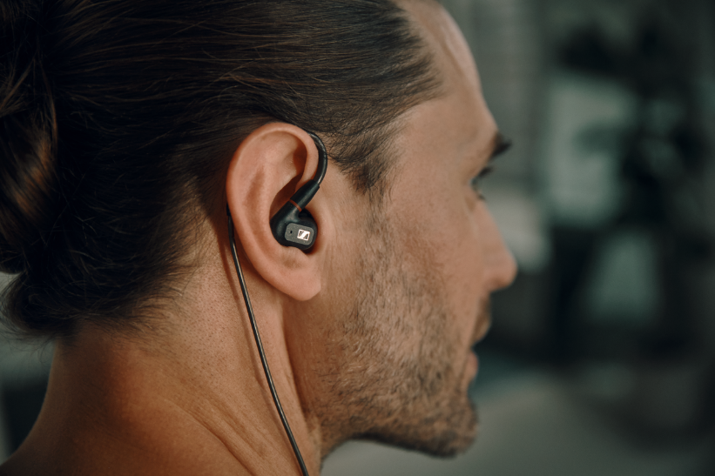

Un son détaillé en tout lieu pour l'audiophile
IE 300
- Des écouteurs filaires qui offrent une expérience d'écoute audiophile exceptionnelle, à la maison comme en déplacement
- Alimenté par une version raffinée du transducteur extra large bande (XWB) de 7 mm de Sennheiser, garantissant une signature sonore équilibrée et une excellente précision acoustique
- Membrane optimisée qui minimise les résonances naturelles et la distorsion harmonique totale
- La chambre de résonnance élimine l’effet de masque pour offrir des aigus raffinés et détaillés, des médiums subtilement chauds et des basses nettes
- Une conception ergonomique comprenant des contours d’oreille souples réglables et un choix d'embouts auriculaires, y compris en mousse à mémoire de forme
- Câble de 3,5 mm, renforcé par des fibres para-aramides pour une stabilité exceptionnelle même après des milliers manipulations, facilement remplaçable pour une flexibilité optimale
Prix Public Conseillé : 299 € TTC

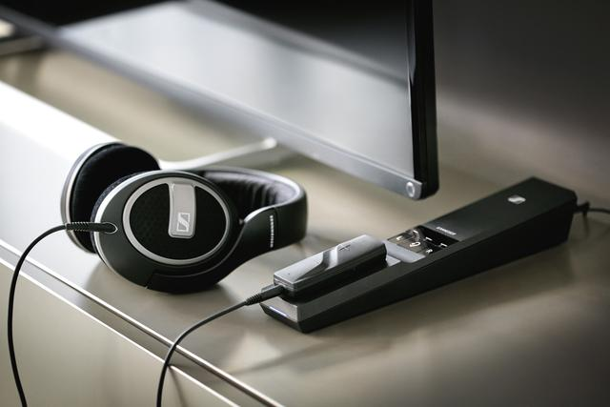
Une expérience d'écoute télévisuelle enrichie pour les cinéphiles
FLEX 5000
- Ensemble émetteur/récepteur sans fil pour connecter le casque filaire de son choix
- Solution d'écoute intelligente qui intensifie le son de la télévision et permet de régler la balance droite/gauche
- Des profils d'audition différents afin d'améliorer le son des émissions de télévision, des films ou de la musique.
- Une fonction unique d'intelligibilité de la parole qui réduit le fond sonore de la télévision pour plus de clarté des voix.
Prix Public Conseillé : 199 € TTC

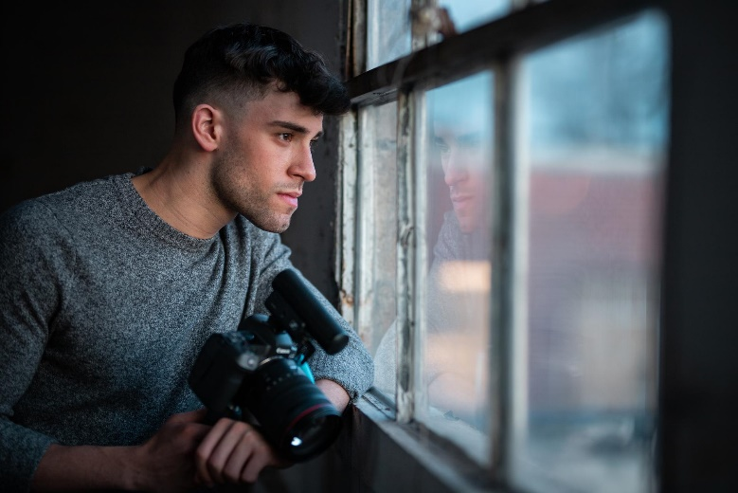

Le microphone canon idéal pour les parents souhaitant capter le meilleur son de leur caméra
MKE 400
- Un micro-canon compact offrant toutes les caractéristiques professionnelles exigées d'un microphone de caméra
- Pour les vlogueurs, les vidéastes, les journalistes mobiles et tous ceux qui apprécient les enregistrements vocaux de qualité supérieure
- Le microphone hautement directionnel qui élimine les bruits de fond
- Équipé d’une protection contre le vent et d’une absorption des chocs intégrées
- Le boîtier du microphone sert de bonnette standard, une bonnette supplémentaire en fourrure est incluse.
- Filtre low-cut et commutateur de sensibilité sur 3 niveaux intégrés pour davantage de contrôle et de flexibilité dans n’importe quel environnement
- Prise jack de sortie casque intégrée avec réglage du volume à 8 niveaux
- Mise sous/hors tension manuellement ou automatiquement
- Indicateur de batterie faible
- Avec câbles de verrouillage pour les appareils photo DSLR/M et les appareils mobiles
- Également disponible en tant que kit mobile MKE 400 incluant une pince pour smartphone Sennheiser et un mini-trépied Manfrotto PIXI
Prix Public Conseillé : 199 € TTC (MKE 400), 229 € TTC (MKE 400 Mobile Kit)

Le complément audio le plus rapide, le plus simple et de haute qualité pour des parents exigeants
XS Lav USB-C
- Un micro-cravate omnidirectionnel qui offre un enregistrement vocal de haute qualité pour le podcasting, les voix off, les interviews ou les vlogs
- Sans difficulté, le XS-Lav USB-C passe du micro interne de l'appareil au micro externe dès qu'il est détecté
- Comprend une pince pour micro, une bonnette anti-vent amovible en mousse et une pochette de rangement à cordon
- Également disponible en tant que kit mobile XS Lav USB-C avec une pince pour smartphone Sennheiser et un mini-trépied Manfrotto PIXI.
Prix Public Conseillé : 59 € TTC (XS Lav USB-C), 99 € TTC (XS Lav USB-C Mobile Kit)

A propos de Sennheiser
Façonner le futur de l’audio et créer des expériences audio uniques pour les clients, telle est l’ambition commune des clients et partenaires de Sennheiser dans le monde. Le groupe, né en 1945, a su se hisser parmi les plus grands fabricants mondiaux de casques, enceintes, microphones et systèmes de transmission sans fil. Il est dirigé depuis 2013 par Daniel Sennheiser et le Dr Andreas Sennheiser, la troisième génération de la famille à la tête de l’entreprise. En 2019, le groupe Sennheiser a réalisé un chiffre d’affaires de 756,7 millions d’euros. www.sennheiser.com

Contact Local  L’Agence Marie-Antoinette  Julien Vermessen  Tel : 01 55 04 86 44  julien.v@marie-antoinette.fr | Contact Global  Sennheiser electronic GmbH & Co. KG  Ann Vermont  Communications Manager Europe  Tel. : 01 49 87 44 20  ann.vermont@sennheiser.com

